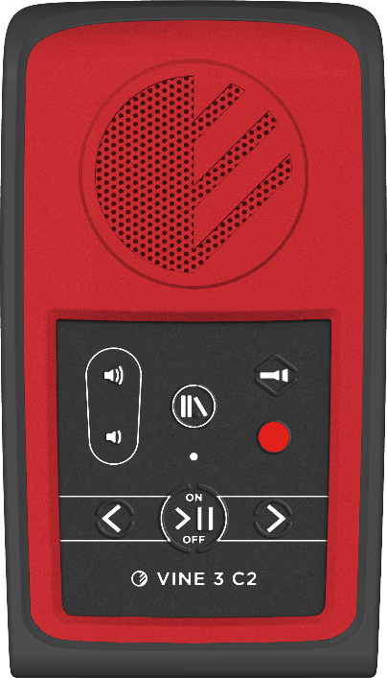
SolarGrove Vine 3 C2

Vine 3 C2 är världens bästa tillgängliga, soldrivna, kompakta, bärbara, hållbara och ekonomiska ljudspelare. Spara dina favoritljudböcker i spelarens bokhylla så att du kan läsa dem var som helst. Verklig mobilitet är möjlig tack vare den inbyggda solpanelen och det uppladdningsbara batteriet.

- Soldriven tillgänglig ljudspelare.
- Bokhyllefunktion.
- Timer för insomning.
- Bokmärken för ljud.
- Hörbar användarfeedback för alla funktioner.
- Intuitiv knappsats för navigering med upphöjda knappar.
- 8 GB internminne.
- MicroSD-kortläsare för utökat minne.
- Inbyggd högtalare.
- 3,5 mm ljudport för hörlurar, hörlurar, en BT-sändare eller en extern högtalare.
- Ladda internt Li-Ion-batteri via solpanel, dator eller strömförsörjning.
- Anslut till en dator för att ladda ljudfiler via USB-C porten med den medföljande datakabeln.
- Slitstarkt, stöttåligt hölje.
- Batteritid: upp till 14 timmar.
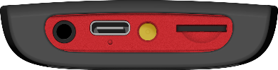
- Storlek: 106 x 58 x 10 mm / 63 g.

Artnr | Benämning | Pris:
1-4310 | SolarGrove Vine 3 C2 | 1 280:-

